1. Find a visualization not discussed in class or used in a homework and answer the following questions pertaining to that visualization. Attach the visualization as a screenshot in your submission.

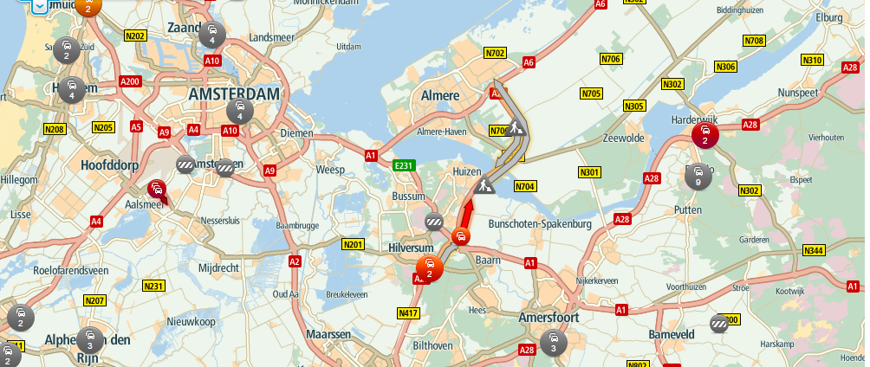

<http://livetraffic.tomtom.com/>

1. Consider Bertin’s characterization of visual variables (position, size, shape, value, color, orientation, and texture). Pick 2 of Bertin’s visual variables, and discuss them in relation to your visualization.

Value : de polyline zijn hebben waardes in deze visualisatie. Hiermee wordt aangegeven wat de situatie is in het verkeer   
shape: de punten zijn duidelijk te herkennen je kunt direct waarnemen waar het verkeer druk is

1. Munzner proposed a nested model for visualization design and validation. Discuss/validate your visualization with respect to domain problem characterization and data/operation abstraction design.

Ja alle data die gebruikt wordt is goed verwerkt

1. Based on Cleveland and McGill’s results, does your visualization embody good practices (i.e. can people accurately perform the tasks based on the encodings?)

De livetraffic van tomtom is een simpele visualisatie waarmee iedereen overweg kan. Er is een legenda aanwezig dit maakt alles een stuk duidelijker.

1. Do you agree that visualization is a functional art? Explain.

Ik ben er wel deels mee eens maar de visualisatie moet wel functioneel zijn. Als het puur is gemaakt zodat mensen er alleen naar kunnen kijken maar niks mee kunnen niet dan vindt ik het alleen kunst.

1. Ask yourself what the designer is trying to convey and think of three to four possible tasks this visualization should help you with. Does the visualization achieve any of your tasks? (To view an example, see Albert Cairo, pages 26-­28.)